**TEMA 3 – LECTURA: Aprendo más sobre la megadiversidad del Ecuador.**

**Objetivo:** Leer de manera autónoma textos no literarios con fines de recreación, información y aprendizaje y utilizar estrategias cognitivas de comprensión de acuerdo al texto.

**¿Por qué Ecuador es un país megadiverso?**

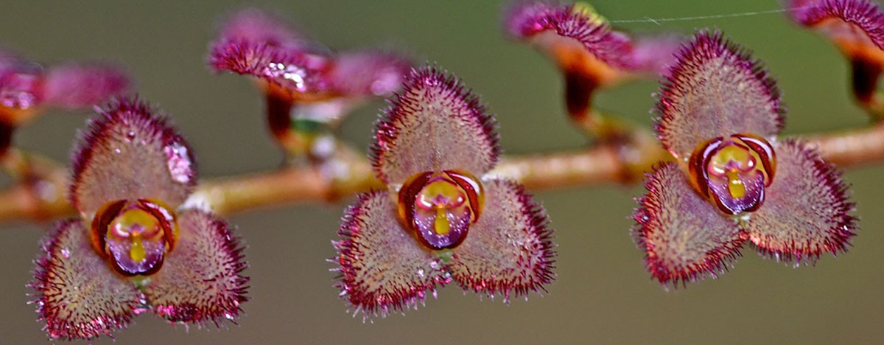

Debido a una múltiple combinación entre ubicación geográfica y geopolítica, características geológicas y topográficas, climáticas, de precipitación y temperatura, factores biológicos y evolutivos, nuestro país se ha configurado como el escenario perfecto para la concentración de la vida expresándose en una altísima diversidad biológica conocida también como megadiversidad. "Los diecisiete países de mayor diversidad ocupan menos del 10% de la superficie del planeta pero albergan siete de cada diez especies reconocidas. El Ecuador forma parte de esta lista" (Burneo, 2009).

Ecuador está ubicado en el cinturón tropical del planeta, sobre la línea equinoccial, con territorios ubicados tanto en el hemisferio norte como en el hemisferio sur por lo que recibe alta insolación y luminosidad, lo que le da doce horas de luz diaria durante todo el año.

Debido a la intensa actividad tectónica y volcánica, la Cordillera de los Andes atraviesa nuestro país fraccionada en dos ramales, el Occidental y el Oriental. En la mitad de las dos cordilleras está el Callejón Interandino. Esto da lugar a que en Ecuador tengamos territorio desde los 0 hasta los casi 6.300 metros sobre el nivel del mar. Geográficamente nuestro país se divide en cuatro regiones naturales, cada una con múltiples pisos altitudinales, zonas de vida y barreras geográficas: "las planicies occidentales o Región Costa; en el centro la zona alto andina o Región Sierra; la Región Amazónica al oriente; y el Archipiélago Galápagos o Región Insular a 1.000 km del continente en el océano Pacífico" (Ministerio del Ambiente del Ecuador, 2010). La región amazónica ecuatoriana tiene dos partes conocidas como la "Alta Amazonía" y la "Llanura amazónica".

Ecuador recibe además la influencia de las corrientes marinas fría de Humbolt al sur del país y cálida del Niño al norte, así como de los vientos alisios que combinados generan "una gran variedad de regímenes climáticos" (Jørgensen & Neill, 1995-2013) que marcan la pluviosidad e influyen en la precipitación.

Todos estos factores, juntos y combinados, dan como resultado diversas clases de vegetación y ecosistemas en el Ecuador, a los cuales la flora y fauna se adaptaron por "miles de generaciones" (Burneo, 2009) y especializaron, dando lugar a la especiación, endemismo y concentración actual de especies animales y vegetales.

**MEGADIVERSIDAD**

Ecuador es un país relativamente pequeño, apenas su talla es igual al del estado de Nevada en USA. Sin embargo, es uno de los 17 países del mundo que posee la más alta diversidad biológica, según afirman los organismos de conservación internacional.

Esto se debe a ciertas ventajas geográficas únicas: Ecuador se encuentra en plena zona tropical, atravesado de norte a sur por la imponente cordillera de los Andes. Dos importantes corrientes marinas avanzan a lo largo de la costa del Pacífico. En los flancos este y oeste de la cordillera de los Andes hay bosques nublados y húmedos y también selvas como la del Cocó y de la Amazonia.

Parte de Ecuador son también las islas Galápagos reconocidas por sus especies de flora y fauna endémicas.

Ecuador posee más de 1.600 especies de aves, lo que representa la mitad de todas las especies de América del Sur y el doble de las de Europa. El país cuenta además con más especies de plantas que toda América del Norte. En cuanto a los anfibios, Ecuador ocupa el 4to lugar a nivel mundial, después de sus vecinos Brasil, Colombia y Perú.

Es posible observar en poco tiempo y pocos días más de 250 especies de aves desde las torres de observación que ofrecen algunos lodges en la Amazonia.

Los bosques nublados situados a los dos lados de las estribaciones de la cordillera de los Andes, son el sitio ideal para observar aves en Ecuador, y han ganado el inventario “Audubon” del período de Navidad, lo que significa que en un sólo día se puede observar el más grande número de aves posible.

En las Galápagos hay muchas especies de aves, reptiles e invertebrados endémicos, muchas de las cuales están en peligro de extinción. Algunas de estas especies son: la tortuga gigante de Galápagos, el pingüino de Galápagos, el cormorán que no vuela, y el lobo de mar de Galápagos.

En el Parque Nacional Yasuní se conservan muchas plantas vasculares. Es uno de los 9 países del mundo que posee más de 4.000 especies de estas plantas por cada 10.000Km2. Este parque tiene muchas especies de árboles y de arbustos, cuenta con 4 records mundiales respecto a los árboles y a las lianas, y también 3 premios mundiales atribuidos por la diversidad de especies de plantas leñosas.

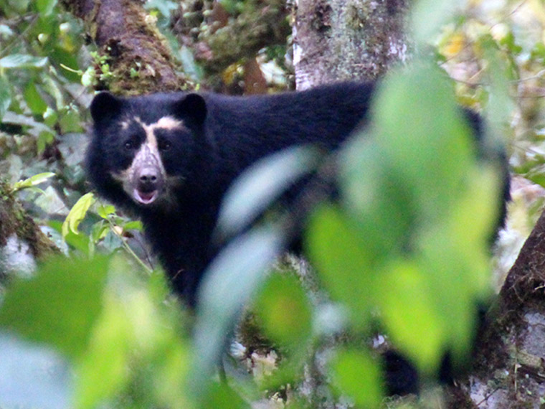

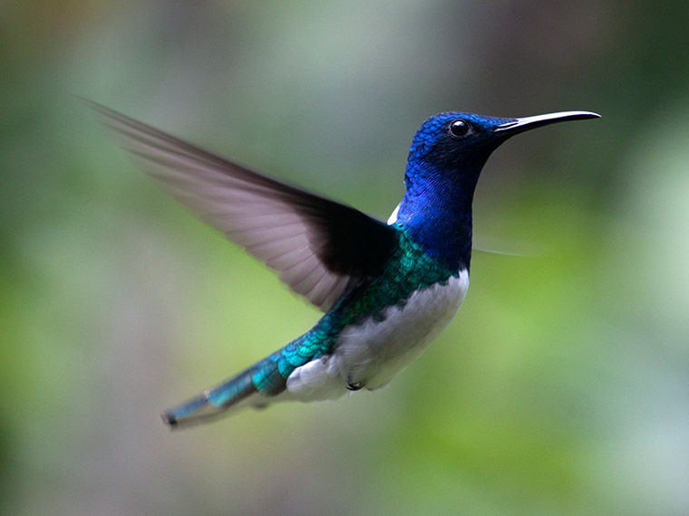

* 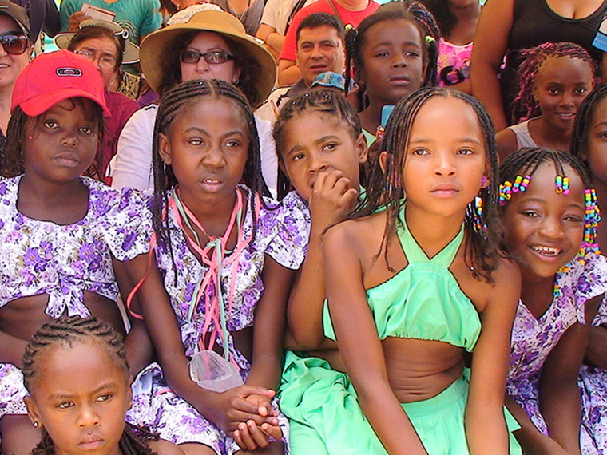

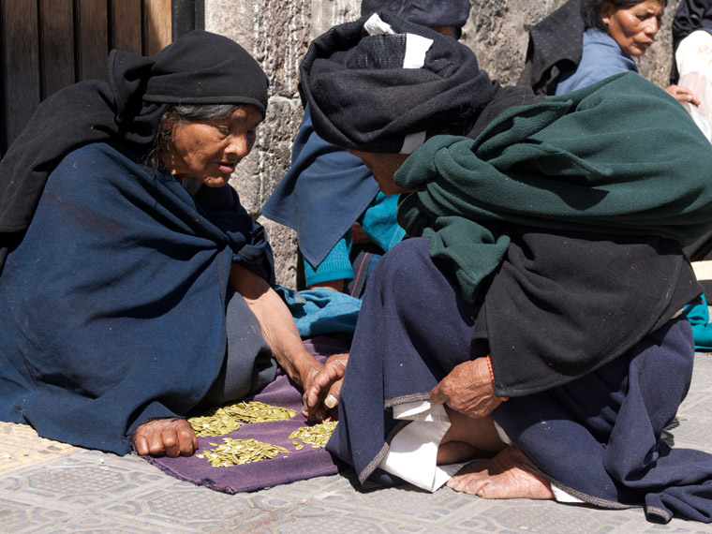

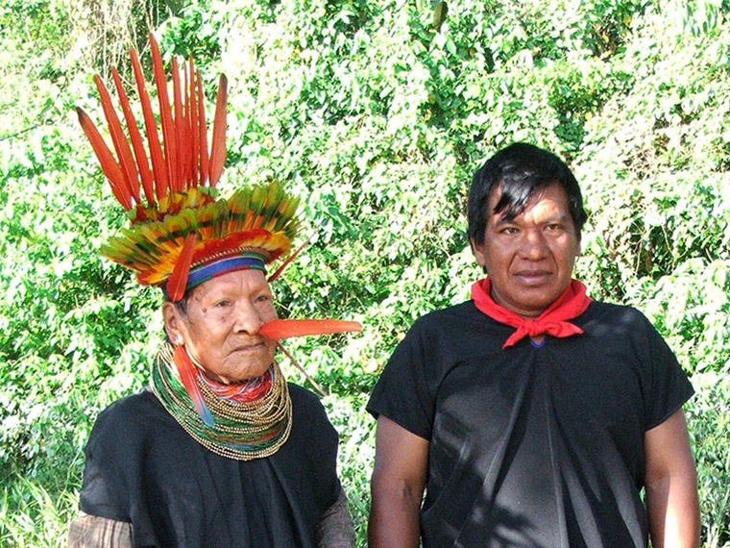

Asimismo, Ecuador ofrece una interesante diversidad cultural. Basta con caminar por las calles de Quito para que usted se cruce con numerosos mestizos (mezcla de indígenas americanos y descendientes europeos), con indígenas de las montañas y de la Amazonia, con afro ecuatorianos, con europeos, con exiliados chinos… que son parte de la población ecuatoriana.

Alrededor del 7% de la población actual es de origen indígena, de los cuales el 95% son quichuas que habitan en los valles andinos. Los quichuas no forman un grupo homogéneo, por lo tanto se los puede distinguir entre sí por sus vestimentas tradicionales mientras están en los diferentes mercados usando sus sombreros o por los rasgos físicos particulares.

En el norte de la Costa se encuentran cinco diferentes grupos: Awa, Chachi, Epera , Tsachila y el recientemente reconocido grupo de mestizos llamado Montubio (que no solamente habita en el norte sino en toda la región de la Costa).

En la Amazonia se agrupan nueve culturas indígenas: Cofán, Siona y Secoya, Quichuas de la Amazonia, Waorani, Záparo; y en el sur de la región: Shuar, Ashuar y Shiriwar. En el parque Yasuní viven aislados deliberadamente al menos dos grupos que son “primos” de los Waorani: Tagaeri y Taromenane.